Научный отчет о работе НОУ «ПРОМЕТЕЙ» МБОУ «Лицей» г. Реутова.

Руководитель НОУ «ПРОМЕТЕЙ»
и представитель на выставке:
Кленова Ирина Васильевна,
Учитель физики МБОУ «Лицей» г. Реутова.

Содержание.
- Структура НОУ «Прометей» …………………………………………………………. .3
- История создания НОУ «Прометей» …………………………………………………. 4
- Ученический совет НОУ «Прометей» ………………………………………………... 5
- Научно-практическая конференция «Я познаю мир» ………………………………. 6
- Использование результатов проектной деятельности………………………………...9
- Участие членов НОУ «Прометей» в конференциях различного уровня……………10
- Участие членов НОУ «Прометей» в различных интеллектуальных марафонах, конкурсах, олимпиадах……………………………………………………………..…11
- Сотрудничество НОУ «Прометей» с различными организациями…………………12

- Структура НОУ «Прометей»
НОУ "Прометей" - добровольное научно-творческое формирование учащихся 1 - 11 классов лицея города Реутова, стремящихся совершенствовать свои знания в определенной области науки, искусства, техники и производства, развивать свои интеллектуальные способности, приобретать умения и навыки научно-исследовательской и опытно-экспериментальной деятельности под руководством научных руководителей - педагогов, специалистов вузов.
НОУ включает в себя четыре объединения: физико-математическое, естественнонаучное, гуманитарное и юниор, руководство которыми осуществляют кураторы. В структуре научных объединений лицея функционируют секции:

Научно-методический совет координирует работу НОУ «Прометей» и назначает руководителя НОУ и кураторов научных объединений из числа наиболее опытных и квалифицированных педагогов. Руководитель научного общества является членом научно-методического совета лицея.
Основные функции руководителя научного общества: прием новых членов общества, оказание конкретной помощи научным руководителям, консультантам, кураторам. Руководитель координирует работу своих действительных членов, оказывает им содействие в проведении исследований, в обмене собранной информацией и пропаганде результатов их работы.
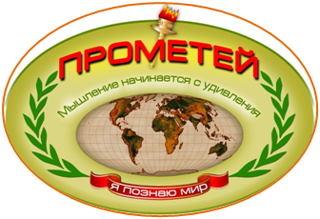
Научное общество учащихся лицея «Прометей» имеет свою эмблему и девиз. Девиз НОУ «Прометей»: «Довольствуйся настоящим, стремись к лучшему!»
Личная страничка НОУ «Прометей» на сайте лицея: http://www.lyceum-reutov.ru/nou.html
Рис. 1 Герб НОУ «Прометей»
- История создания НОУ «ПРОМЕТЕЙ»
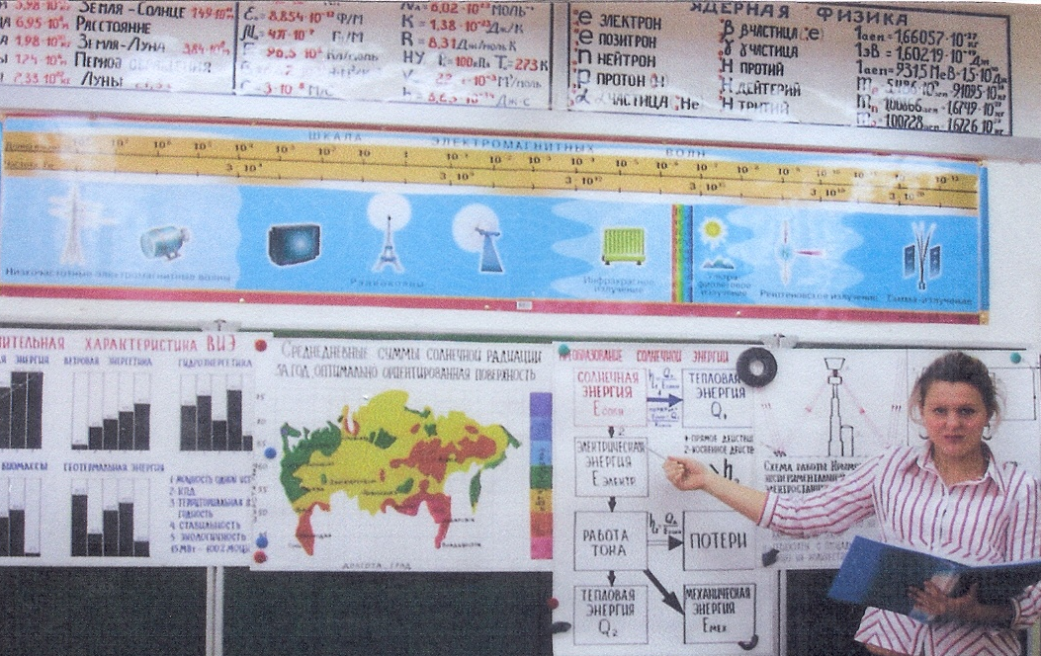
НОУ «Прометей» создано в октябре 2004 года. В начале в него входило 12 учащихся 10-11 классов, которые выполняли исследовательские работы по химии, физике и математике. Лучшие работы принимали участие в реутовской городской НПК «Роль НПК в выборе профессии». Постепенно престиж заниматься научно-исследовательской работой среди учащихся начал расти, что повлекло за собой увеличение числа членов научного общества. За 12 лет существования НОУ «ПРОМЕТЕЙ» в лицее города Реутова наблюдается стабильная тенденция к увеличению числа учащихся входящих в НОУ. На сегодняшний день В НОУ «Прометей» входит около ста учащихся лицея.
Рис. 2 Первая НПК «Я познаю мир»

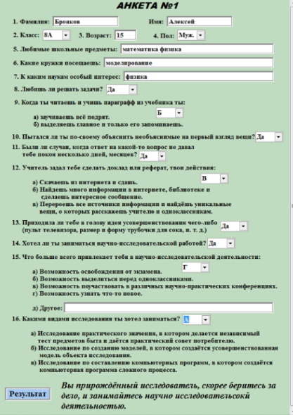
Ежегодно учащиеся МБОУ «Лицей» проходят электронное тестирование на склонность к исследовательской деятельности. Результаттеста помогает учителю понять есть ли у ребенка способности к творческой и исследовательской деятельности. Данная анкета является разработкой руководителя НОУ «Прометей».

Ученический совет НОУ «ПРОМЕТЕЙ»
В сентябре 2009 в НОУ "Прометей" был впервые избран ученический совет. Основная роль совета объединить и организовывать непрерывную совместную деятельность всех членов НОУ. Для обеспечения работы во всех направлениях ученический совет включает следующие отделы: интеллект-сервис, дизайн-студия, отдел рекламы и связи с общественностью, пресс-служба.
Рис. 3 Анкета

Основные обязанности, которые выполняют члены ученического совета:
Рис. 4 Структура ученического совета
- Интеллект- сервис
- Помощь в организации интеллектуальных марафонов.
- Помощь в организации КВН.
- Помощь в организации игры "Самый умный".
- Помощь в организации игры «Что? Где? Когда?»
- Дизайн-студия:
- Выполнение графических работ.
- Художественное оформление статей для газеты "Живущие мечтой".
- Помощь в оформлении сборника научно- исследовательских работ учащихся лицея.
- Отдел рекламы и связи с общественностью:
- Выполнение рекламных работ.
- Помощь в оформлении сборника научно- исследовательских работ учащихся.
- Помощь в организации участия лицеистов научно- практических конференциях различного уровня
- Помощь в организации научно- практической конференции "Я познаю мир"
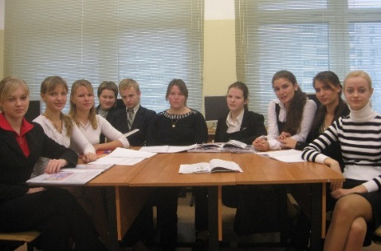
- Пресс-служба НОУ:
- Оперативный анализ всех событий, происходящих в НОУ "Прометей"
- Подготовка и публикация материалов о событиях, происходящих в НОУ "Прометей"
- Подготовка материалов для колонки "Наше НОУ" в лицейской газете "Живущие мечтой"
Рис. 5 Ученический совет

- Помощь в издании сборника научно- исследовательских работ учащихся.

- Научно- практическая конференция «Я ПОЗНАЮ МИР»
В марте 2005 года состоялась первая научно- практическая конференция «Я познаю мир». На ней было представлено всего пять научно-исследовательских работ учащихся. С марта 2007 года конференция «Я познаю мир» стала открытой. В настоящее время ней принимать более 8 городов Московской области.

Количество заявок желающих принять участие в работе конференции увеличивается с каждым годом.

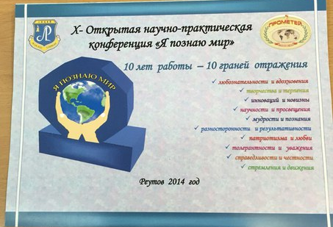
В марте 2014 года состоялась Х юбилейная конференция «Я познаю мир». К юбилею был выпущен буклет «Десять лет работы- десять граней отражения», в котором была представлена многолетняя работа НОУ «Прометей» по организации и проведению НПК «Я познаю мир». Для создания буклета были проинтервьюированы самые опытные научные руководители лицея и самые успешные ребята, занимающиеся научно-исследовательской деятельностью. По словам учащихся, данный вид деятельности очень изменил их жизнь и повлиял на выбор профессии. Вот некоторые примеры:
Рис. 6 Фото юбилейного буклета
- «Научно-исследовательская деятельность для меня – это та форма знакомства с миром, где я могу следовать за собственной мыслью, прислушиваясь к своим ощущениям и желаниям. Именно здесь я имею свой собственный вектор развития».
- «Благодаря науке, я нашел новых знакомых, посетил разные города и страны. Очень важным для меня оказалось, что спорт напрямую связан с наукой. Сейчас я продолжаю вести научную деятельность и готовлю к выпуску книгу "Физика боулинга. Или как рассчитать победу».
- «В школе нам всегда давали знания по предметам в рамках программы. Научная работа помогла научиться убирать эти рамки, изучать предмет более детально и глубоко. По сути, научная работа учила нас учиться, то есть задавать самому себе массу вопросов и самому искать на них ответы»
В этом году уже состоится уже XII конференция «Я познаю мир». За этот период она прошла большой путь от публичной апробации исследовательской работы учащихся в рамках лицея до открытой научно-практической конференции. Расширились возрастные границы и круг участников НПК. В прошлом году на конференции работало уже 16 секций, в рамках которых приняли участие представители всех школ города Реутов, а также учащиеся из 8 городов Московской области, представивших 20 образовательных учреждений. В конкурсном отборе участвовало 170 работ.
Рис. 7 Открытие конференции
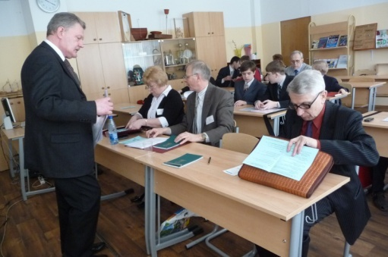
На открытой НПК «Я познаю мир» работает компетентное жюри. Не один год жюри возглавляет Л.И.Чистоходова - кандидат экономических наук, доктор педагогических наук, профессор, заведующая кафедрой экономики и предпринимательства, директор Института экономики, управления и права МГОУ. Председателями жюри секций являются ведущие специалисты МПГУ:
Рис. 8 Жюри конференции
- Н.Д. Кучугурова – доктор педагогических наук, профессор кафедры теории и методики обучения математики,
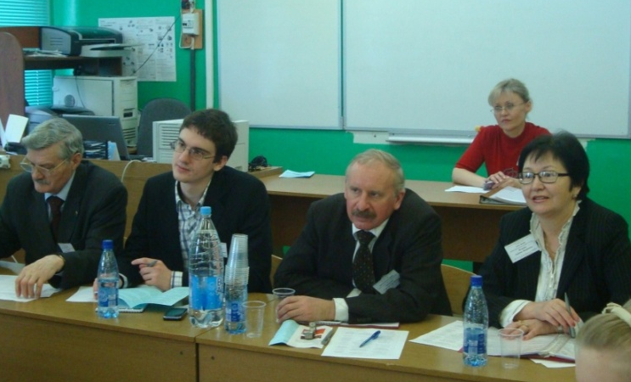
- Г.З. Казиев – доктор химических наук, профессор, декан химического факультета,
- О.А. Никонов – доктор исторических наук, профессор кафедры новой и новейшей истории.
Членами жюри неоднократно были:
Рис. 9 Жюри конференции
- М.П. Коротеев – доктор химических наук, профессор кафедры органической химии химического факультета МПГУ,
- М.В. Егупова – кандидат педагогических наук, доцент кафедры теории обучения математики,
- Л.М. Аунапу – начальник Управления по работе с образовательными учреждениями и органами управления образования МПГУ,
- Э. М. Галямова – кандидат педагогических наук, доцент кафедры эстетического и трудового воспитания младших школьников МПГУ.
- И.М. Осмоловская – заведующая лабораторией дидактики института стратегии теории образования РАО, доктор педагогических наук, профессор;
- А.В. Бабалова – заместитель председателя городского Совета депутатов, председатель фонда социальной поддержки населения г. Реутов, кандидат социологических наук;
Рис.10 Жюри конференции
- С.В. Кавун – член оргкомитета детского экологического движения «Зеленая планета», финансовый директор конструктивного экологического движения России «Кедр»;
Н.Е. Ёлкина– член творческого союза художников России, член Московской областной общественной Организации «Союз художников»;
- С.Б. Шатурина – директор центра «Преодоление» г. Реутов;
- И.А. Ландо – заместитель директора ДПОС УМЦ г. Реутов;
Столь компетентное жюри всегда отмечает высокое качество работ, представляемых учащимися на открытой научно-практической конференции, многие работы получают рекомендации для участия в других НПК различного уровня.
С марта 2014 года на конференции «Я познаю мир» работает выставка лучших работ: стендовые доклады Это позволяет не только прослушать детские работы на секциях, но и показать самые интересные и творческие проекты большому числу зрителей. Каждый посетитель выставки, выходя, опускает в ящик для голосований жетон с номером понравившейся работы. Три лучшие работы выставки, по мнению жюри, награждаются дипломами, а работа набравшая наибольшее число голосов учащихся и гостей, получает приз зрительских симпатий.
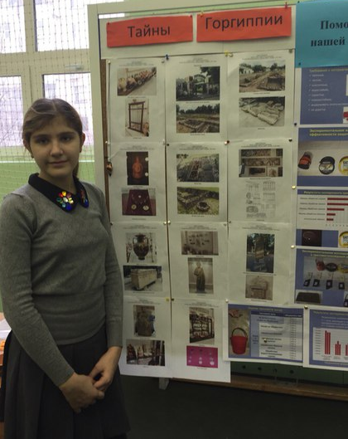
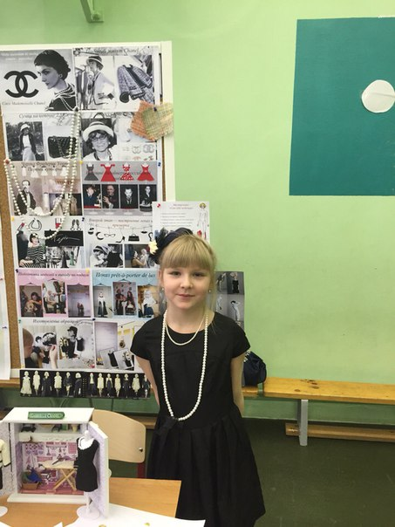
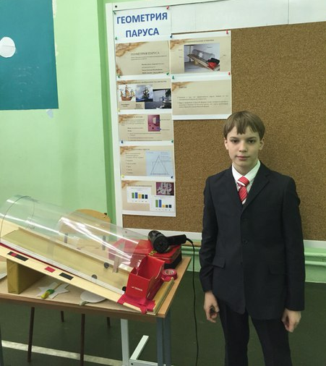

Рис. 11 Участники выставки конференции
- Использование результатов проектной деятельности.
Тематика работ представленных членами НОУ на конференцию «Я познаю мир» очень разнообразна. Основную часть работ можно разделить на три основные группы:

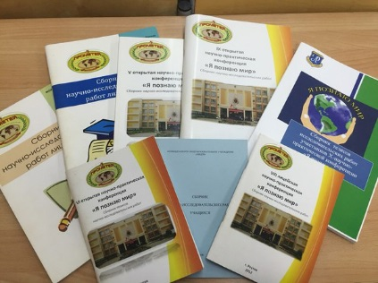
Результаты работ любой из групп находят практическое применение на уроках и во внеурочной деятельности.
Вот уже 10 лет с 2006 года лучшие тезисы детских научно-исследовательских работ, печатаются в сборнике. Данный сборник формирует и готовит к изданию руководитель НОУ «Прометей» вместе с дизайн- студией ученического совета. Печатается сборник тезисов ежегодно.
Рис.12 Фото сборников лучших тезисов

- Участие членов НОУ «Прометей» в конференциях различного уровня.
Схема участия учащихся 2-8 классов в различных конференциях и их результативность .

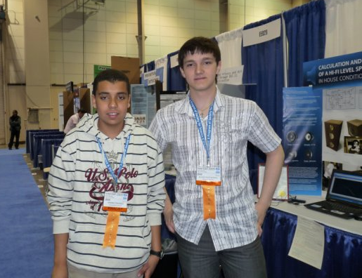
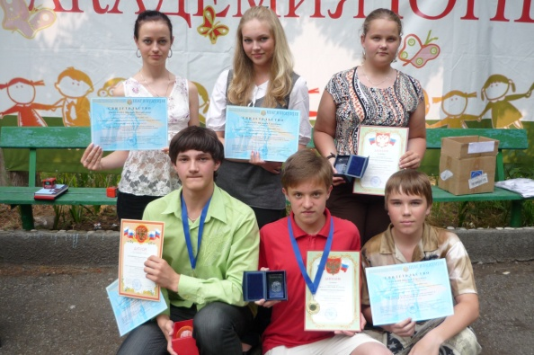
Схема участия учащихся 9-11 классов в конференциях различного уровня и их результативность.
Рис.13 Члены НОУ «Прометей» на различных конференциях
- Участие членов НОУ «Прометей» в различных интеллектуальных марафонах, конкурсах, олимпиадах.
Ежегодно учащиеся лицея, члены НОУ «Прометей» участвуют в различных интеллектуальных марафонах, конкурсах, олимпиадах и играх.

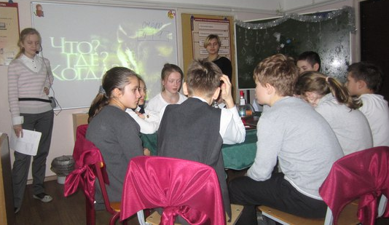
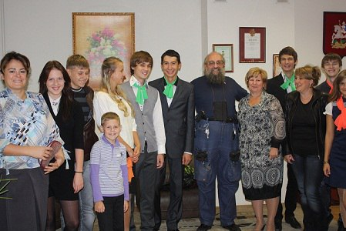
Пятый год в лицее работает лицейский интеллектуальный клуб "Что? Где? Когда?". Ежегодно проходят три серии игр: осенние, зимние или новогодние и весенние. Игры проводят старшеклассники - хранители традиций интеллектуального клуба для младших школьников 1-6 классов. Все игры тематические: родина, времена года, юный натуралист, солнечная система. Работа данного интеллектуального клуба повышает любознательность и эрудицию учащихся.

Рис. 14 Лицейская игра «Что? Где? Когда?»

В рамках работы НОУ "Прометей" в МБОУ "Лицей" функционирует множество кружков. Посещение которых, дает много положительных результатов, в том числе, у ребят появляется заинтересованность и любовь к различным наукам и предметам, развиваются творческие способности. Кроме того у учащихся появляется возможность посетить тематические экскурсии.
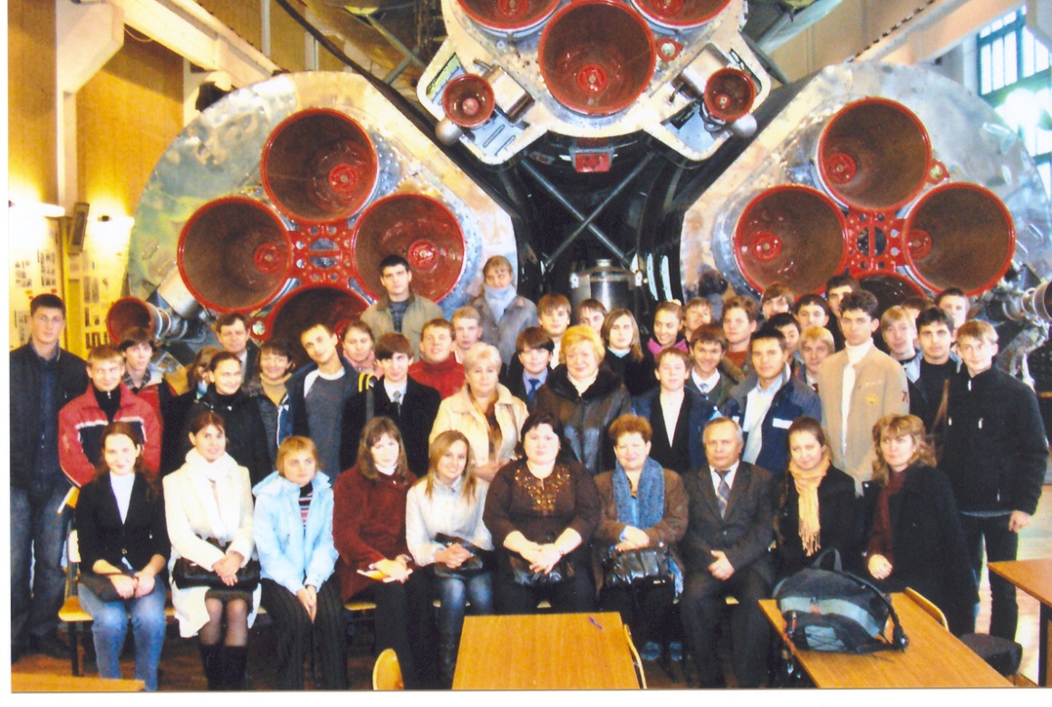
Рис. 15 Экскурсия в г. Дмитров в рамках работы НОУ
- Сотрудничество НОУ «Прометей с различными организациями.
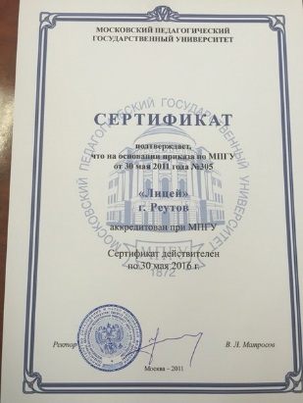
Одной из первостепенных задач лицея является выявление и развитие природных способностей школьников, а главной задачей НОУ «Прометей» – реализация и раскрытие творческого потенциала учащихся. Кроме того, участие в научно-исследовательской деятельности способствует, в определённой мере, профессиональному самоопределению учащихся.
Только совместная работа с предприятиями города и ВУЗами открывает новые возможности для повышения уровня образования школьников и популяризации научных знаний среди молодежи.

Надеемся, что наша совместная работа внесет свой вклад в развитие потенциала города наукограда Реутов, нашего любимого Подмосковья и великой России..

